- 我要申冤
在填寫本表前，以下事項請您先行閱讀完畢：
- 本會案件受理標準需。同時符合下列條件
  - 4. 定讞之刑事被告案件：被法院認定有罪，且無法再上訴
  - 具真實無辜：主張自己沒有犯罪；若有以下情形，恕本會無法受理：
- 您認為法院應該要判處您不同的罪或刑
- 您認為您是正當防衛
  - 科學證據錯誤(如：DNA鑑定有疑) 或 嚴重違反正當程序(如：受到不正訊問)
- 凡本會接獲陳情的案件，經書面審查後，將由義務律師會議決定是否受理；有可能在義務律師審酌後，正式受理前，因進一步了解案情需要，而與您索取資料或安排面談，然此不代表本會已受理您的案件；
- 無論是否受理，皆會通知您或是您的聯絡人；
- 因向本會申請之案件量相當龐大，故無法立即回覆您是否受理您的案件，感謝您的耐心等候；
- 您可以隨時向本會提出撤案之要求；
- 本會為公益團體，自審查至救援皆不會向您收取任何案件處理費用。

本人已閱讀上開說明。請印出並簽名：_____________________
日期：_____________________

表格填寫注意事項
- 請儘可能由當事人本人填寫此表，因當事人會最了解案發當時自己發生何事，而此會有助於本會義務律師案件審查；
- 一份表格請您填寫一個案件，若您需申請數個案件之平反，請您告知有幾個案件，本會將寄送該相對應數量之表格給您；或者您亦可自行於網路列印數份後填寫。數個案件的情況如：
- 一個判決認定您犯數罪，您主張全部沒有做或是部分沒有做。
- 有數個判決分別認定您犯罪，您主張全部沒有做或是部分沒有做。
- 回答時請提供完整的資訊，每一欄位均需填寫。如果表格不夠寫，您可以在後面添加紙張；
- 如果您不知道某些問題的答案，請填「不知道」；
- 如果某個問題與您的案情無關，請填「與此無關」。
資料寄送注意事項
- 表格填妥後，請將本表隨同歷審判決「影本」寄到本會（歷審判決的意思是：從地方法院到最後一個審級的法院的判決）。
- 如果手上沒有歷審判決，可以跟原本的律師索取，或是向原本的法院聲請補發。聲請補發的方式，可以詢問法院的訴訟輔導科。
- 除了申請表跟判決，其他資料請暫時不要寄來，並請收好；若本會義務律師有需要，會主動與您聯繫索取。
- 本會如果沒有取得申請表和歷審判決影本，無法進入審查，敬請提供完整文件。
基本資料
- 申 請 人 ___________ 性別 ________ 出生 _____年_____月_____日
電話 ______________ 通訊地址 ________________________________
- 是否為申請人本人填表？ □是 □否，填表人為 ___________ ，代申請人填表之原因為__________________________________________________________________________
填表人於填表前是否徵得申請人本人同意？□是 □否
- 聯 絡 人 ___________ （請填寫申請人本人以外之人）
與申請人之關係 ______________ 電話 ______________
電子信箱 ________________________________
通訊地址 ________________________________
- 判決刑度 _____________________(例如：有期徒刑8年、拘役20日等)
- 執行情況？
□ 目前在監執行，於_______________監獄，監獄地址：__________________________
______________________________
在監編號_____________
入監日期：_____年_____月_____日
□ 執行完畢 □ 尚未執行

- 各審判決字號 （依審級填寫，如各審級不只一件判決，請依序填寫）
- 請注意：法院與檢察署為不同機關
法院名稱 | 案號 | 判決結果
________地方法院
________高等法院
最高法院
(若案件有更審，請於下表依序寫更審判決字號)

各審判決字號請看紅圈處填寫
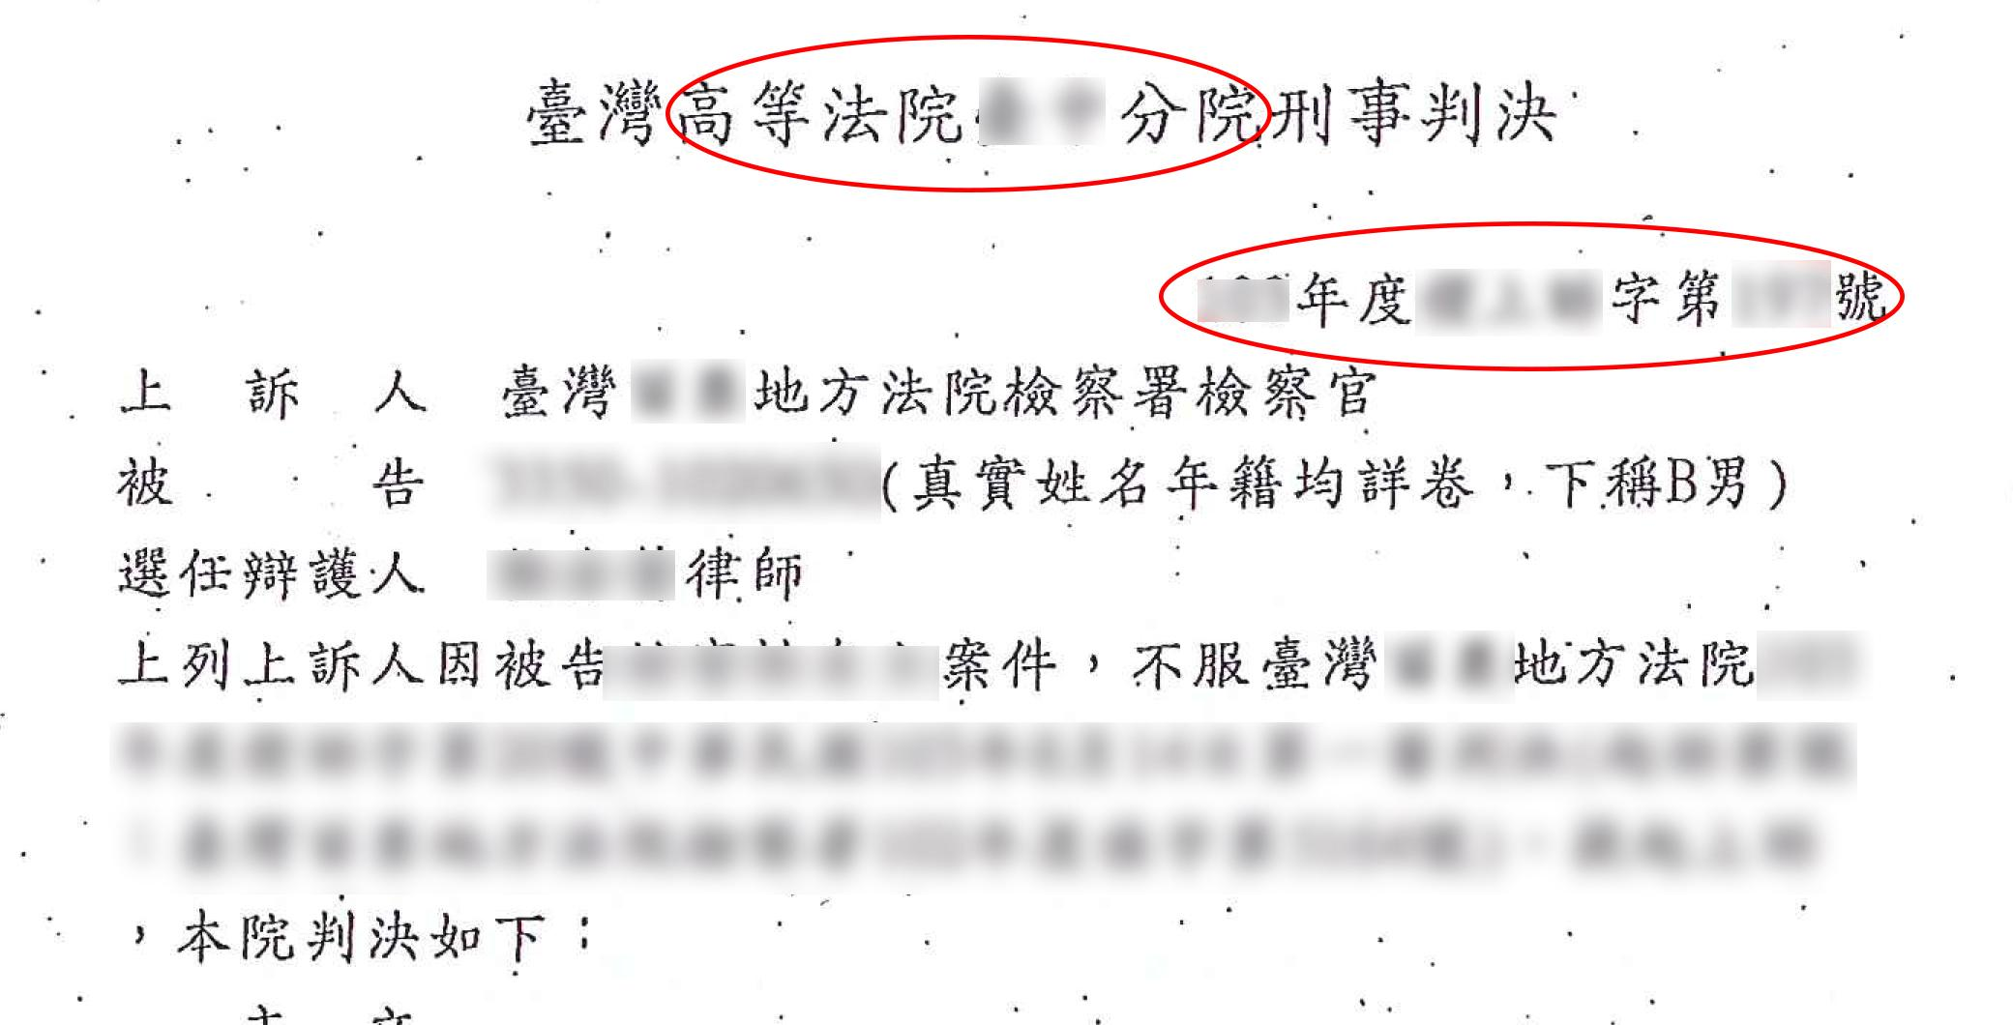
案情資料
- 請說明您被定罪的罪名：___________________________
- 偵查、審判過程中，若您曾承認犯罪，請問原因是？
- 您認為的事實是？請寫出您「有做」的事情，只寫「我沒有犯罪」會讓審查人員不知道到底發生什麼事(例：您當時是否在案發現場？案發當時及前後，與何人在何地發生何事？)。
- 有無新證據可提出（若無，請寫無；若有，請依序寫出有哪些證據。若是證人，請您填寫證人之聯絡方式）？訴訟中未提出的原因是？

案件進度
1. 您是否曾提起再審、非常上訴或釋憲? □ 皆無
□ 曾提起再審，案號為 ＿＿＿＿＿＿＿＿＿＿＿＿＿＿＿＿＿
□ 曾提起非常上訴，案號為 ＿＿＿＿＿＿＿＿＿＿＿＿＿＿＿
□ 曾提起釋憲，案號為 ＿＿＿＿＿＿＿＿＿＿＿＿＿＿＿＿＿
2. 您手上有哪些卷證資料（如警局偵查卷、檢察署偵查卷、法院卷宗、其他資料）？
我們應向誰聯繫取得（若是律師，請您在姓名欄填寫「OOO律師」）？
姓名 |  | 電話
電子信箱
姓名 |  | 電話
電子信箱
申請人同意本會為審查案件需要，向上述對象取得本案之卷證資料。
同意請印出並簽名：____________________
3. 申請人同意本會指派義務律師或志工為審查案情，而檢閱申請人之案件資料。若不同意，本會無法進行審查。
同意請印出並簽名：______________________
4. 申請人同意本會將案件資料用於冤案相關研究。
同意請印出並簽名：______________________

